定額給付金10万円だけでは足りないよね

日本のコロナ対策が迷走している。感染症対策と経済対策がトレードオフの関係だとして、政府は経済対策に重点を置き、感染症を封じ込めるのに何度も失敗している。

諸外国に目を転じれば、感染症対策がうまくいっている国ほど経済の回復が早い。ではどのような対策をすれば、経済で苦しむ人に支援が届くのだろうか。

日本政府のしたこと
アメリカ政府のしたこと
消費税（付加価値税）の減税の各国の動向
結論

日本政府のしたこと
政府は第一回緊急事態宣言が出た際に、国民一人に10万円（非課税所得）の特別定額給付金を支給した。これに要した事業費は約12兆8,800億円。

緊急事態宣言が繰り返される度に、更なる給付金の支給が求められるも日本政府は家計への支援には応じていない。
ようやく
低所得の子育て世帯に対する子育て世帯生活支援特別給付金（ひとり親世帯分）が決定されたが、児童一人当たり5万円で事業費はわずか2175億円である。

アメリカ政府のしたこと
バイデン政権は４月に1.9兆ドル（約210兆円）の追加経済対策を決めた。このうち国民に対する現金給付は一人当たり1400ドル（予算約4000億ドル）（アメリカは20年3月に1200ドル、同12月に600ドルを支給済みで今回３回目）
この1．9兆ドルの財源は新規国債発行で手当てする。
また、今後８年間で米国雇用計画２.３兆ドルの対策を行う。主にインフラ投資、研究開発投資、製造業支援、気候変動対策の４つの柱からなる。財源は法人増税を考えている。（現在減額修正案を検討中）-

消費税（付加価値税）の減税の各国の動向
日本はデジタル化が進んでいないことで、個人への給付の手続きが遅れた。その点で、公共料金の免除や消費税の減税の方が手続きを簡略化し迅速にできたはずだ。多くの国では時限措置で消費税減税を行なっている。

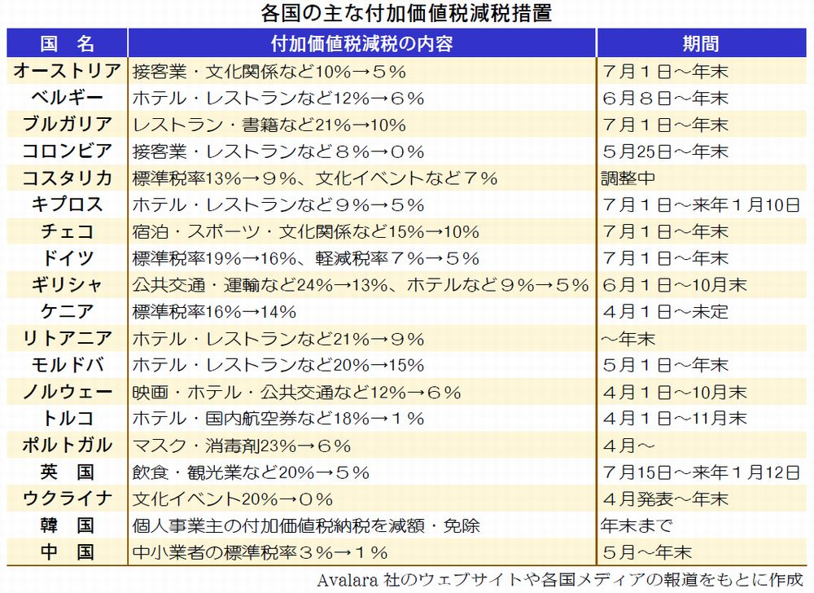

本来あるべき対策

特別給付金１回だけでは全く不十分で、職を失った人が困窮しないよう何度も迅速に支給すべきである。給付金を課税所得にして、後から確定申告で所得税を徴収すれば、特に所得の高い人からは約半額を回収できる
また、消費税は各国を見習い減税、日本の経済の低迷を考えれば時限である必要もない。
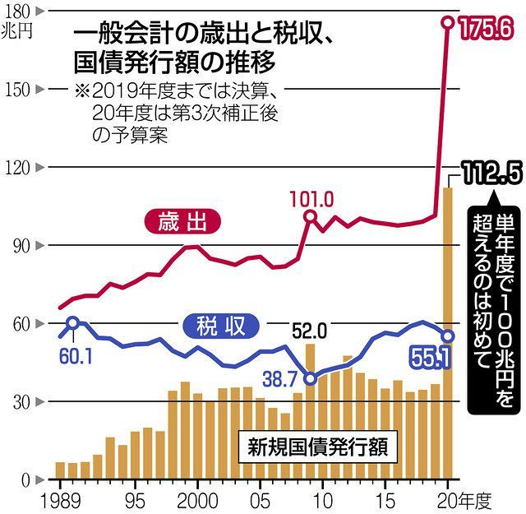
それらの財源には新規国債を発行すれば良い。
2020年度は新規国債の発行が初めて100兆円を超え、基礎的財政収支の黒字化（税収＞財政支出）の目標は極めて難しくなった。

このような状況にもかかわらず、自民党の財政再建推進本部は５月２０日、次世代へのツケを残さないよう財政健全化に向けた政府への提言案をまとめた。ただし、政府が令和７年度と掲げる基礎的財政収支黒字化の達成時期には触れなかった。

以前筆者が「M M Tに進路を取れ」で書いたが、主権通貨発行権のある日本は財政破綻する恐れはなく、インフレ率に注視しながら新規国債を発行し続けることができる。それゆえ新規国債を財源として、コロナ禍で困窮する人たちに対し、直接お金を届けていくことが大事なのである。

